ANATOMÍA DE REACT

La vamos a ver dividida en dos partes: reconciliazión y renderización.

RECONCILIACIÓN

Proceso por el cuál React intenta optimizar el renderizado que va a hacer a posterior, es decir, es la preparación de los datos pues la renderización los pinta.
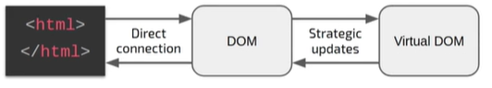

Gracias al DOM virtual podemos jugar con nuestro HTML sin sobrecargar a acciones, pues el DOM normal es muy estricto.
Este DOM virtual no deja de ser una copia exacta de lo que tiene el DOM, pero no deja de ser eso, una representación. Está más bajo nuestro control.
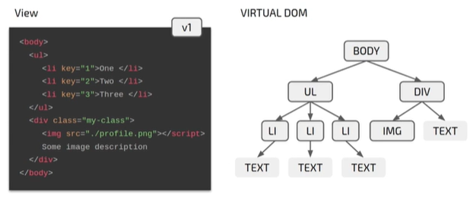

Para darle una vuelta de tuerca más, por cada uno de los eventos en nuestro fichero, la aplicación hará un cálculo intentando localizar los elemento que más posibilidades tienen de ser modificados para que sean enviados al Virtual DOM.
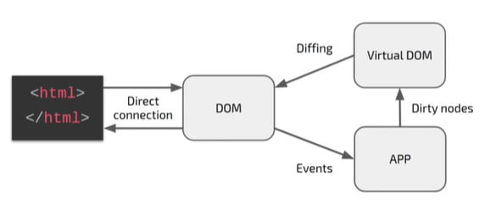

RENDERIZACIÓN

Es el proceso de pintado de nuestros elementos sobre nuestro lienzo (el navegador), creando así las interfaces. Este es su esquema:
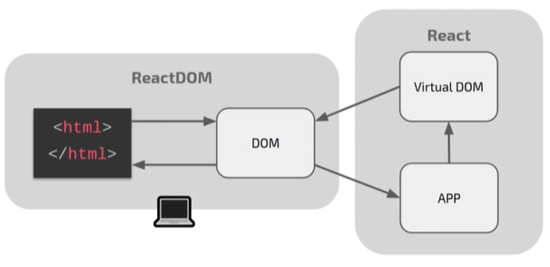

Podemos ver lo que hace react a la derecha. ReactDOM funciona de traductor de DOM. Por ejemplo: React Native funciona como traductor de DOM para dispositivos móviles.
